Конспект непосредственно образовательной деятельности
«Весенние цветы»

Возрастная группа: средняя
Цель: развитие связной речи по теме «Весна».
Задачи:
а) образовательные задачи:
- учить отвечать полными предложениями, отгадывать загадки
-учить детей составлять рассказ по опорным картинкам
-учить подбирать слова-определения к существительному
б) воспитательные задачи:
- воспитывать умение слушать друг друга;
- воспитывать любовь к родной природе и бережного отношения к ней.
в) развивающие:
- развивать диалогическую речь
- развивать слуховое внимание;
- упражнять в изменении слов при помощи суффиксов;
- упражнять в умении выявлять простейшие причинно следственные связи; обогащать словарный запас по теме «Приметы ранней весны»;

Ход
Воспитатель:
Здравствуй, Небо! Руки поднять вверх
Здравствуй, Солнце! Руками над головой описать большой круг
Здравствуй, Земля! Плавно опустить руки на ковер
Здравствуй, планета Земля! Описать большой круг над головой
Здравствуй, наша большая семья!
Все ребята берутся за руки и поднимают их вверх.

Сегодня утром я встретила почтальона, и он передал мне конверт. Я решила дождаться вас и посмотреть, что за письмо нам пришло. Да вот положила конверт, а куда не помню. Он был треугольной формы, синего цвета. Помогите мне его найти! (Предлагаю детям найти конверт по заданному признаку).
Воспитатель: Хотите узнать, что там ? Давайте почитаем!
(Предлагаю присесть и послушать)
Весело аукнула
Из лесу весна,
Ей медведь откликнулся
Проурчав со сна.
Поскакали зайки к ней,
Прилетел к ней грач;
Покатился ёжик вслед,
Как колючий мяч.
Всполошилась белочка,
Глянув из дупла, —
Дождалась пушистая
Света и тепла!
Гордо приосанился
Посветлевший бор;
На ветвях коричневых
Грянул птичий хор.
(Л. Аграчева)
Воспитатель: О каком времени года говорится в стихотворении?
Дети: О весне.
Воспитатель: Совершенно верно. А какие приметы весны вы знаете?
Дети: Тает снег, появляется зеленая трава, распускаются первые цветы…
Воспитатель: Правильно. И я предлагаю вам вспомнить, как называются весенние цветы:
1.На проталинках лесных
Видим цветики весны:
Беленькие, нежные
Первые...(подснежники).
2.Желтый, белый, голубой;
На земле растут пустой.
У весны есть фокусы:
Распустились...(крокусы).
3.Он спешит весне навстречу,
Я везде его замечу:
Жёлтенький кафтанчик
Носит...(одуванчик).
4. Под забором, у калитки,
Вот, смотри и не дыши:
Как горошины на нитке
Беленькие...(ландыши).
Воспитатель: Растаял снег и на проталинах распустились подснежники. А скажите, подснежники можно рвать?
Дети: Нет.
Воспитатель: Почему?
Дети: природу надо беречь и если каждый сорвет хотя бы один цветок, опустеют наши цветочные поляны( другие ответы детей)
Воспитатель: Да, Если я сорву цветок
Если ты сорвешь цветок
Если все: и я и ты
Если мы сорвем цветы
Опустеют все поляны
И не будет красоты!
Воспитатель: А сейчас я предлагаю вам отдохнуть:
Дует ветер нам в лицо
Закачалось деревцо.
Ветер тиши, тише, тише…
Деревцо все выше, выше… (дети выполняют движения согласно текста)
Воспитатель: Ребята, посмотрите на картину, которую я вам принесла. Внимательно рассмотрите ее и составьте рассказ ( приложение 1)
Дети составляют свои рассказы.
Воспитатель: Молодцы, ребята, какие замечательные рассказы вы придумали.
Воспитатель: А теперь давайте яркому солнышку весеннему поможем найти его лучики, цветочку - лепестки и листочки (приложение 2)
Воспитатель: Давайте вспомним, о каком времени года мы сегодня говорили?

Домашнее задание : детей учила заучивать стихи с помощью рисунков. Рисунок может быть ЛЮБЫМ, какой дети, вы сами понимаете под слова стихотворения. Выучить к ПЯТНИЦЕ (24.04.2020), КРАЙНИЙ СРОК (26.04.2020). Выслать видео в ветсапе.

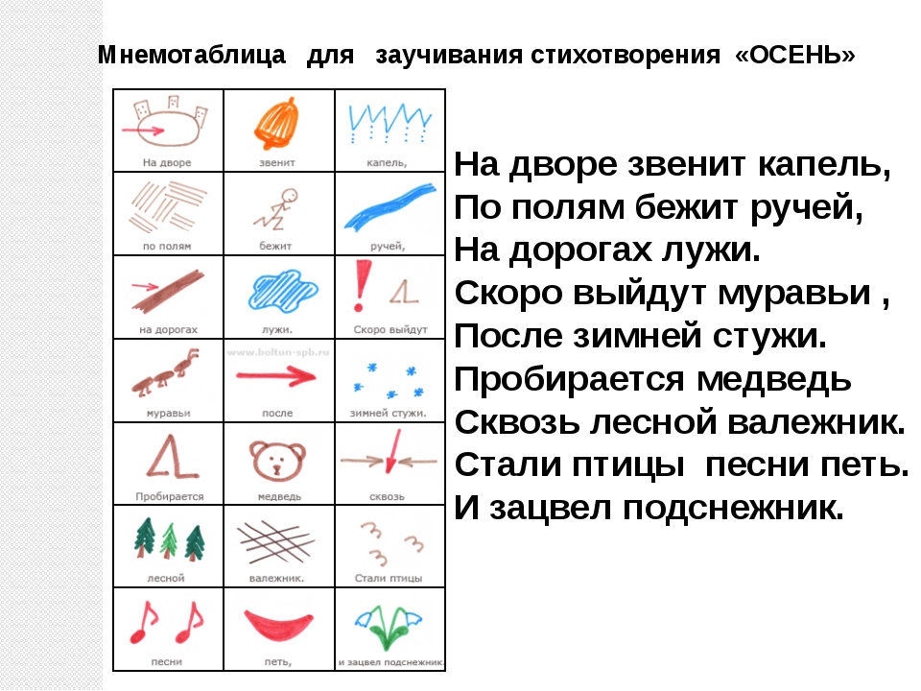

Приложение 1
Картинка 1
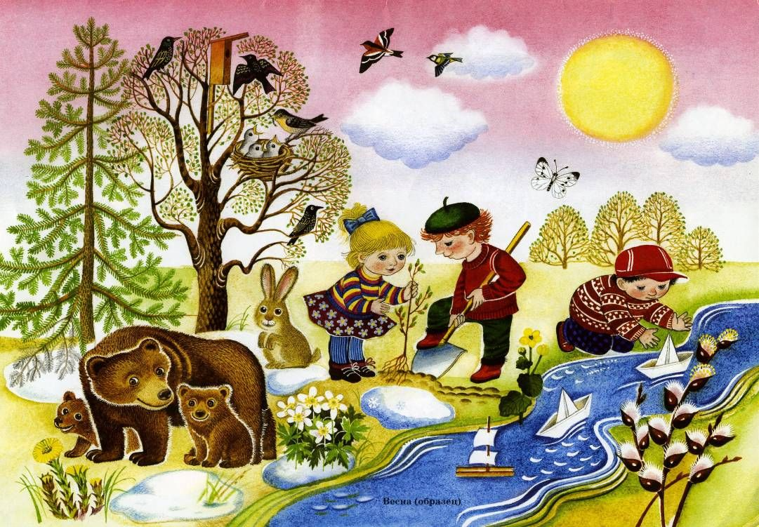
Картинка 2
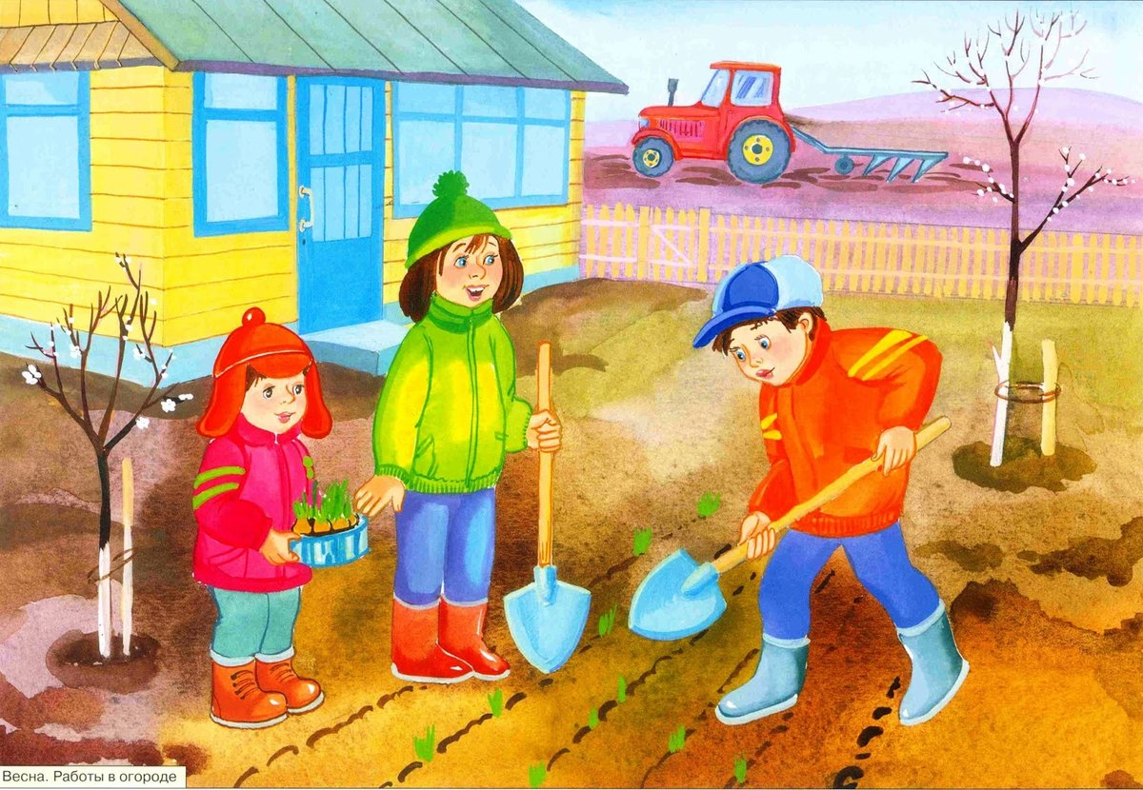
Приложение 2
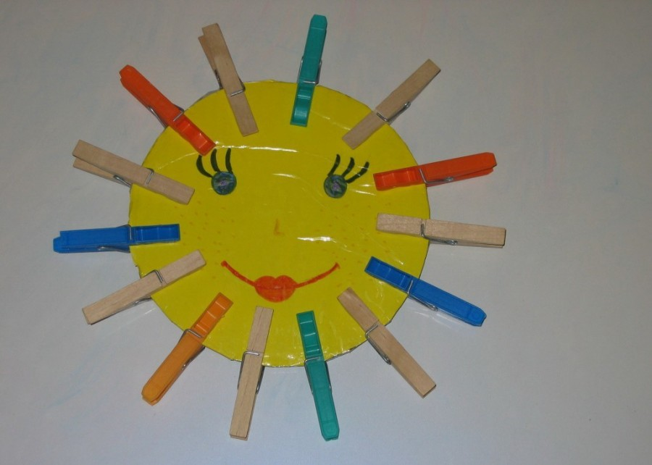
«Солнышко»
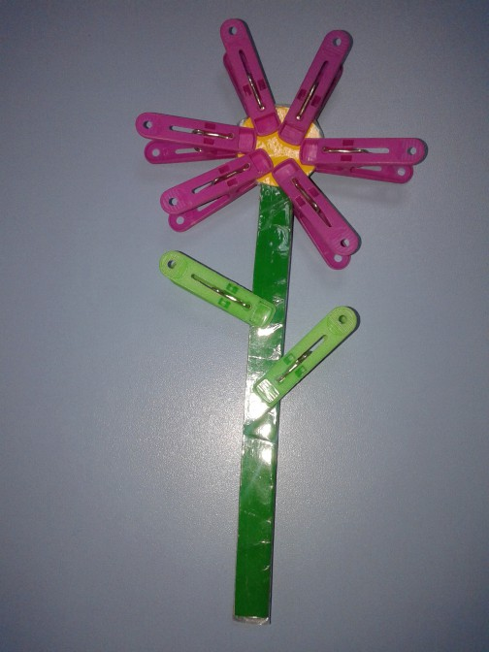
«Цветок»

